Wi-Fi сеть компьютер-компьютер или Ad-hoc в Windows 10 и Windows 8
21.05.2014 windows | интернет
В Windows 7 создать подключение Ad-hoc можно было с помощью мастера создания подключений, выбрав «Настройка беспроводной сети компьютер-компьютер». Такая сеть может пригодиться для общего доступа к файлам, игр и других целей, при условии, что у вас есть два компьютера, оборудованных Wi-Fi адаптером, но нет беспроводного маршрутизатора.
В последних версиях ОС этот пункт в вариантах подключения отсутствует. Однако, настройка сети компьютер-компьютер в Windows 10, Windows 8.1 и 8 все так же возможна, о чем и пойдет речь далее.

Создание беспроводного соединения Ad-Hoc с помощью командной строки
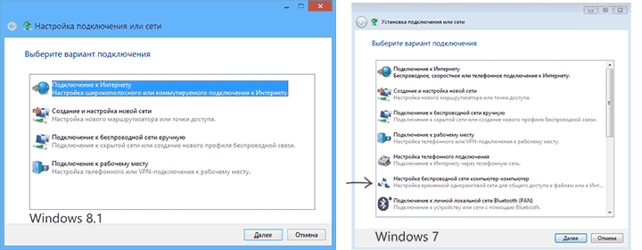
Создать Wi-Fi сеть Ad-hoc между двумя компьютерами можно, воспользовавшись командной строкой Windows 10 или 8.1.
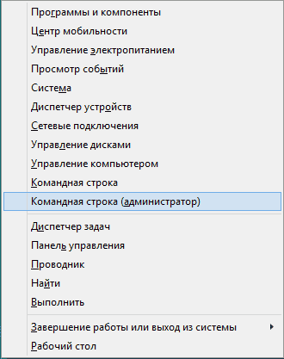
Запустите командную строку от имени администратора (для этого можно кликнуть правой кнопкой мыши по «Пуску» или нажать клавиши Windows + X на клавиатуре, а затем выбрать соответствующий пункт контекстного меню).
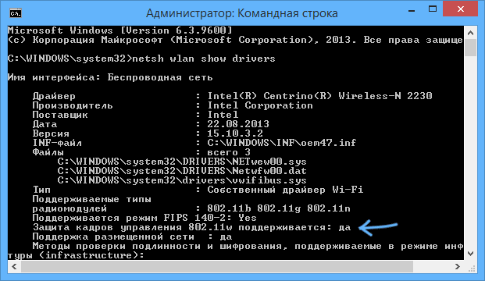
В командной строке введите следующую команду:
netsh wlan show drivers
Обратите внимание на пункт «Поддержка размещенной сети». Если там указано «Да», значит мы можем создать беспроводную сеть компьютер-компьютер, если нет — рекомендую загрузить последнюю версию драйверов на Wi-Fi адаптер с официального сайта производителя ноутбука или же самого адаптера и попробовать снова.
Если же размещенная сеть поддерживается, введите следующую команду:
netsh wlan set hostednetwork mode=allow ssid=”имя-сети” key=”пароль-для-подключения”
Это создаст размещенную сеть и задаст пароль к ней. Следующий шаг — запустить сеть компьютер-компьютер, что выполняется командой:
netsh wlan start hostednetwork
После данной команды, вы можете подключиться к созданной Wi-Fi сети с другого компьютера, используя пароль, который был задан в процессе.
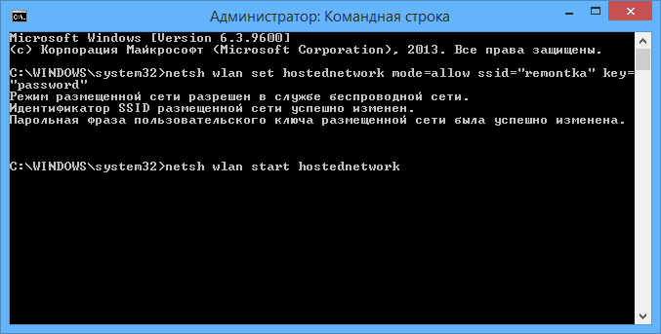

Примечания
После перезагрузки компьютера потребуется снова создать сеть компьютер-компьютер теми же командами, так как она не сохраняется. Поэтому, если вам часто требуется это делать, рекомендую создать командный файл .bat со всеми необходимыми командами.
Для остановки размещенной сети вы можете ввести команду netsh wlan stop hostednetwork
Вот, в общем-то и все на тему Ad-hoc в Windows 10 и 8.1. Дополнительная информация: если при настройке возникли проблемы, решения некоторых из них описаны в конце инструкции Раздача Wi-Fi с ноутбука в Windows 10 (также актуально и для восмёрки).
А вдруг и это будет интересно:

Как раздать интернет по Wi-Fi с ноутбука в Windows 10
- 02.08.2016 windows | для начинающих | интернет | программы
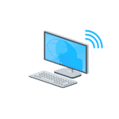
В моей предыдущей статье про раздачу Wi-Fi с ноутбука то и дело появляются комментарии на тему того, что указанные способы отказываются работать в Windows 10 (впрочем, часть из них работает, а дело, вероятнее всего, в драйверах). Потому и было решено написать эту инструкцию (обновлена в августе 2016).
В этой статье — пошаговое описание того, как раздавать интернет по Wi-Fi с ноутбука (или компьютера с Wi-Fi адаптером) в Windows 10, а также о том, что делать и на какие нюансы обратить внимание, если описанное не работает: не удается запустить размещенную сеть, подключаемое устройство не получает IP адрес или работает без доступа в Интернет и т.п.
Обращаю ваше внимание на то, что такого рода «виртуальный роутер» из ноутбука возможен для проводного подключения к Интернету или же для подключения через USB модем (хотя в ходе проверки сейчас обнаружил, что у меня успешно раздается интернет, «получаемый» также по Wi-Fi, в предыдущей версии ОС лично у меня это не выходило).

Мобильный хот-спот в Windows 10
В юбилейном обновлении Windows 10 появилась встроенная функция, позволяющая раздать интернет по Wi-Fi с компьютера или ноутбука, называется она мобильный хот-спот и находится в Параметры — Сеть и Интернет. Также функция доступна для включения в виде кнопки при щелчке мышью по значку подключения в области уведомлений.
Всё, что вам потребуется — включить функцию, выбрать подключение, к которому будет предоставлен доступ другим устройствам по Wi-Fi, задать имя сети и пароль, после чего можно подключаться. По сути, все те способы, которые описаны далее больше не требуются, при условии, что у вас последняя версия Windows 10 и поддерживаемый тип подключения (например, раздача PPPoE не удается).
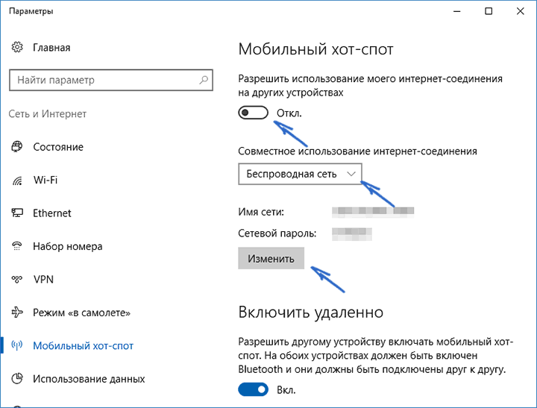
Тем не менее, если у вас есть интерес или необходимость, вы можете познакомиться и с другими способами раздать Интернет по Wi-Fi, которые подойдут не только для 10-ки, но и для предыдущих версий ОС.

Проверяем возможность раздачи
Первым делом, запустите командную строку от имени администратора (правый клик по кнопке пуск в Windows 10, а затем выбор соответствующего пункта) и введите команду netsh wlan show drivers
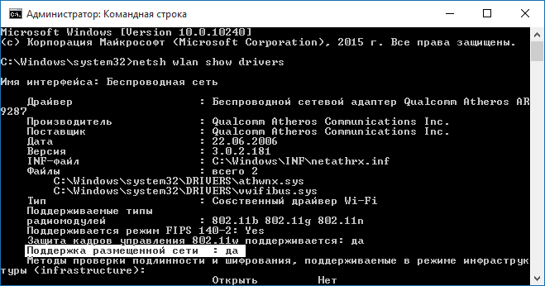
В окне командной строки должна отобразиться информация об используемом драйвере Wi-Fi адаптера и технологиях, которые он поддерживает. Нас интересует пункт «Поддержка размещенной сети» (в английском варианте — Hosted Network). Если там указано «Да», то можно продолжать.
Если же поддержка размещенной сети отсутствует, то для начала следует обновить драйвера на Wi-Fi адаптер, желательно с официального сайта производителя ноутбука или самого адаптера, после чего повторить проверку.
В некоторых случаях может помочь, наоборот, откат драйвера на предыдущую версию. Чтобы проделать это, зайдите в диспетчер устройств Windows 10 (можно через правый клик по кнопке «Пуск»), в разделе «Сетевые адаптеры» найдите требуемое устройство, кликните по нему правой кнопкой мыши — свойства — вкладка «Драйвер» — «Откатить».
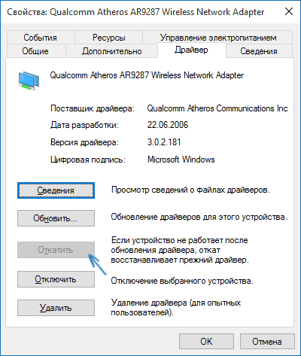
Опять же, повторите проверку поддержки размещенной сети: так как если она не поддерживается, все остальные действия не приведут ни к какому результату.

Раздача Wi-Fi в Windows 10 с помощью командной строки
Продолжаем действовать в командной строке, запущенной от имени администратора. В ней необходимо ввести команду:
netsh wlan set hostednetwork mode=allow ssid=remontka key=secretpassword
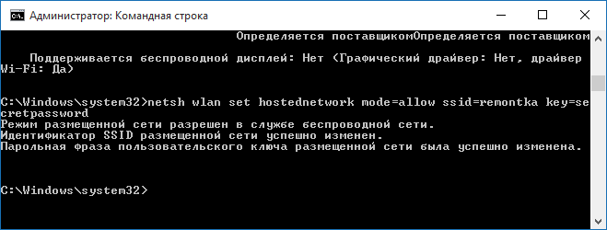
Где remontka — желаемое имя беспроводной сети (задайте свое, без пробелов), а secretpassword — пароль на Wi-Fi (задайте свой, не менее 8 символов, не используйте кириллицу).
После этого введите команду:
netsh wlan start hostednetwork
В результате вы должны увидеть сообщение о том, что размещенная сеть запущена. Уже сейчас можно подключиться с другого устройства по Wi-Fi, но на нем не будет доступа к Интернету.
Примечание: если вы увидели сообщение о том, что невозможно запустить размещенную сеть, при этом на предыдущем этапе было написано, что она поддерживается (или необходимое устройство не подключено), попробуйте отключить Wi-Fi адаптер в диспетчере устройств, а затем заново включить его (либо удалить его там, а потом обновить конфигурацию оборудования). Также попробуйте в диспетчере устройств в пункте меню Вид включить отображение скрытых устройств, после чего в разделе «Сетевые адаптеры» найти Microsoft Hosted Network Virtual Adapter (Виртуальный адаптер размещенной сети), кликнуть по нему правой кнопкой мыши и выбрать пункт «Задействовать».
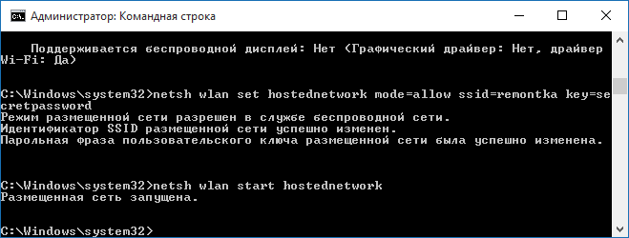
Чтобы доступ к Интернету появился, кликните правой кнопкой мыши по «Пуск» и выберите пункт «Сетевые подключения».
В списке подключений, кликните по Интернет-соединению (именно по тому, которое используется для выхода в Интернет) правой кнопкой мыши — свойства и откройте вкладку «Доступ». Включите пункт «Разрешить другим пользователям сети использовать подключение к Интернету и примените настройки (если вы увидите в том же окне список подключений домашней сети, выберите появившееся после запуска размещенной сети новое беспроводное соединение).
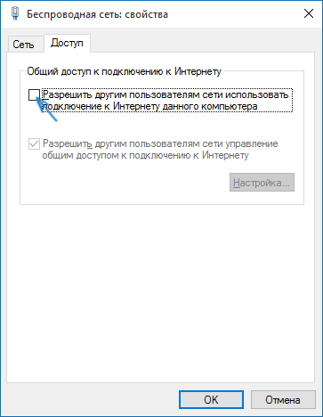
Если все пошло, как надо, а ошибок при настройке сделано не было, теперь при подключении с телефона, планшета или другого ноутбука к созданной сети, у вас будет доступ в Интернет.
Для последующего отключения раздачи Wi-Fi, в командной строке от имени администратора введите: netsh wlan stop hostednetwork и нажмите Enter.

Проблемы и их решение
У многих пользователей, несмотря на выполнение всех указанных выше пунктов, доступ в Интернет через такое Wi-Fi подключение не работает. Ниже — несколько возможных способов исправить это и разобраться в причинах.
- Попробуйте отключить раздачу Wi-Fi (команду только что указывал), затем — отключить Интернет-подключение (то, к которому мы разрешили общий доступ). После этого вновь включите их в порядке: сначала раздача Wi-Fi (через команду netsh wlan start hostednetwork, остальные команды, которые были до этого, не нужны), затем — Интернет-подключение.
- После запуска раздачи Wi-Fi у вас в списке сетевых подключений создается новое беспроводное подключение. Кликните по нему правой кнопкой мыши и нажмите «Сведения» (Состояние — Сведения). Посмотрите, указан ли там Адрес IPv4 и маска подсети. Если нет, то укажите вручную в свойствах подключения (можно взять со скриншота). Аналогично, при проблемах при подключении других устройств к раздаваемой сети, вы можете использовать статический IP в том же адресном пространстве, например, 192.168.173.5. 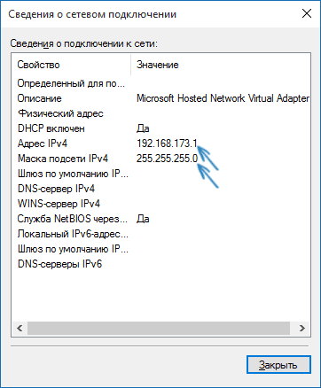
- Фаерволы многих антивирусов по умолчанию блокируют общий доступ к Интернету. Чтобы убедиться, в этом ли причина проблем с раздачей Wi-Fi, можно временно вообще отключить фаервол (брандмауэр) и, если проблема исчезла, начинать искать соответствующую настройку. 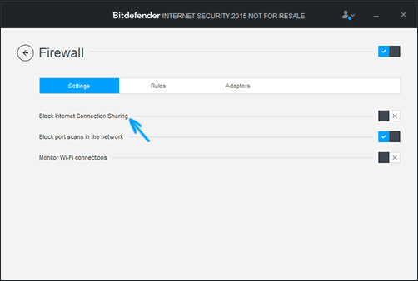
- Некоторые пользователи включают общий доступ не для того подключения. Он должен включаться для подключения, которое используется для выхода в Интернет. Например, если у вас есть подключение по локальной сети, а для интернета запускается Beeline L2TP или Ростелеком PPPoE, то общий доступ нужно предоставлять для последних двух.
- Проверьте, включена ли служба Windows «Общий доступ к подключению к Интернету» (Internet Connection Sharing).
Думаю, у вас все получится. Все вышеописанное проверено только что в связке: компьютер с Windows 10 Pro и Wi-Fi адаптером Atheros, подключались устройства iOS 8.4 и Android 5.1.1.
Дополнительно: раздачу Wi-Fi с дополнительными функциями (например, автоматический запуск раздачи при входе в систему) в Windows 10 обещает программа Connectify Hotspot, кроме этого, в комментариях к моей предыдущей статье на данную тему (см. Как раздавать Wi-Fi с ноутбука), у некоторых работает бесплатная программа MyPublicWiFi.

